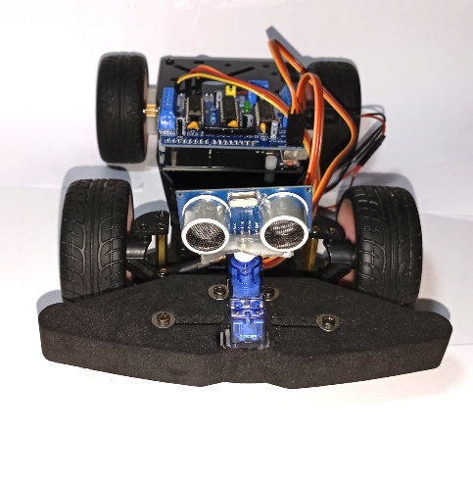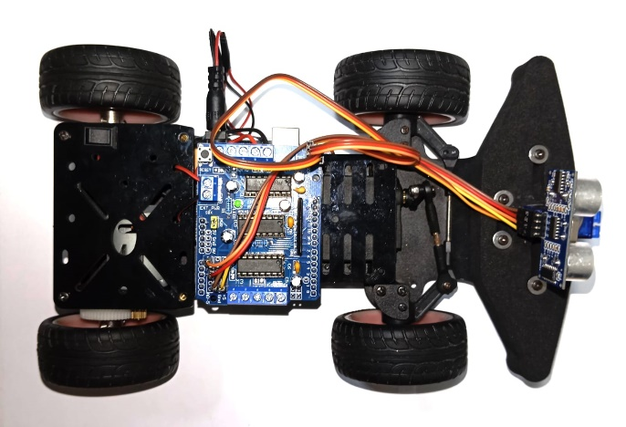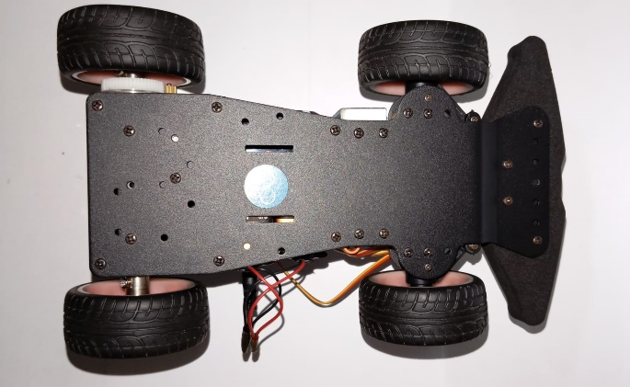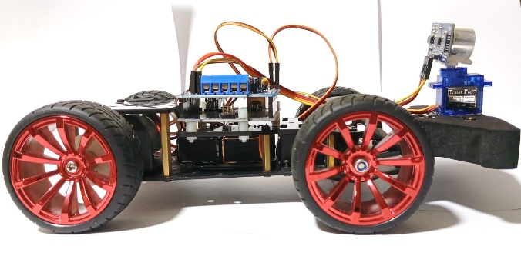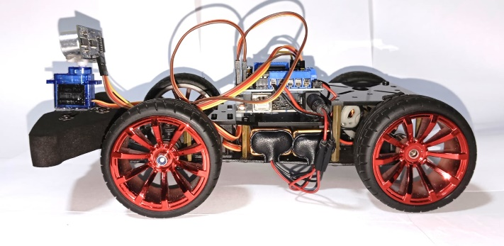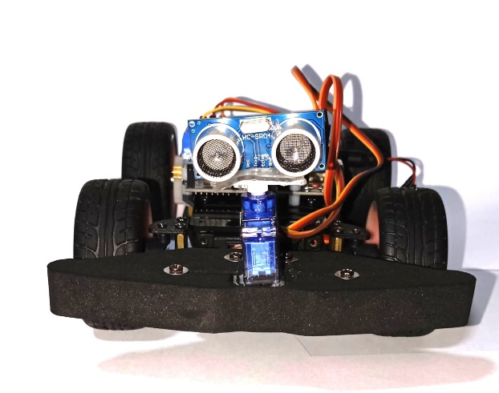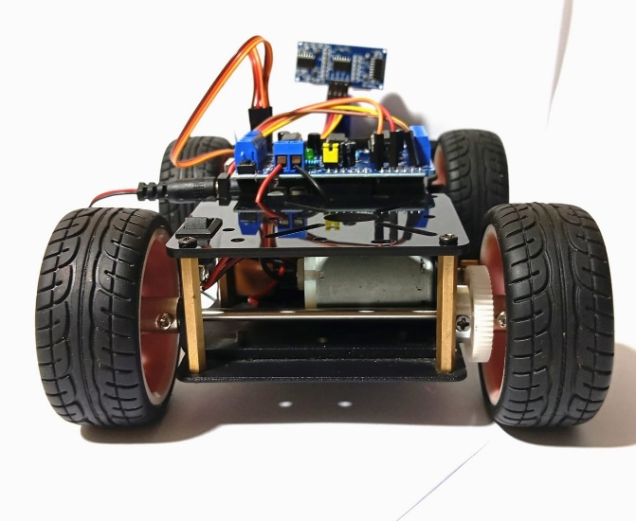**Fotos del Carrito**

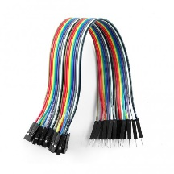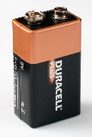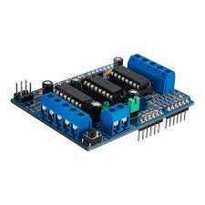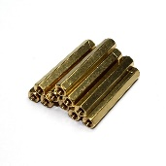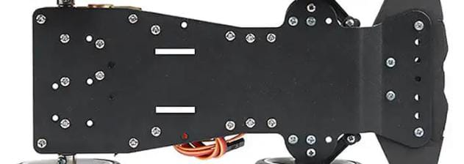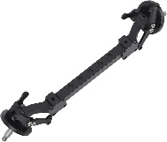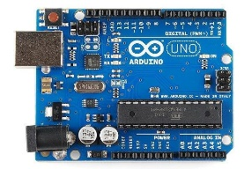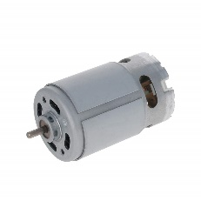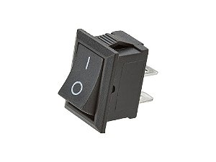**Componentes** 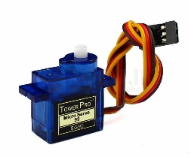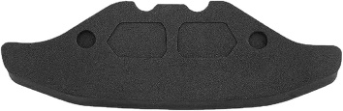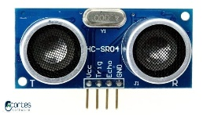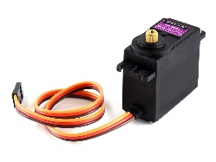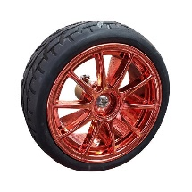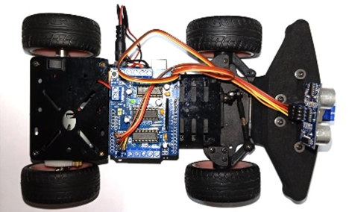

**Cable Macho y Hembra (14u)**

**Bateria 9 V (2u)**

**Control de Motor L293D (1u)**

**Espaciadores de Laton (6u)**

**Y soportes (1u)**

**Chasis (1u)**

**Conjunto de Dirección de Eje (1u)**

**Motor (1u)**

**Switch (1u)**

**Motor Micro servo GG (1u)**

**Parachoques de Esponja (1u)**

**Placa Arduino(1u)**

**Sensor (1u)**

**Servo Motor mg996r (1u)**

**Llantas (4u)**

**Carrito**

**Parachoques de Esponja (1u)**

**Switch(1u)**

**Motor (1u)**

**Sensor (1u)**

**Servo Motor mg996r (1u)**

**Bateria 9 V (2u)**

**Cable Macho y Hembra (14u)**

**Control de Motor L293D (1u)**

**Motor Micro servo GG (1u)**

**Placa Arduino(1u)**

**Soportes**

**(6u)**

**Chasis**

**(1u)**

**Conjunto de Dirección de Eje**

**(1u)**

**Llantas**

**(4u)**